**安徽乾豚牧业有限公司**

**年产6万头立体型生猪养殖项目**

**环境影响评价公众参与说明**

**编制单位：安徽乾豚牧业有限公司**

**2020年9月**

### **1概述**

根据《环境影响评价公众参与办法》（部令第4号）和《关于发布<环境影响评价公众参与办法>配套文件的公告》（公告2018年第48号）的相关要求，为使得本项目所在地周围公众能够及时、准确地了解项目建设的意义，以及项目建设给他们带来的有利和不利、直接和间接的影响，同时了解他们对建设项目的态度及所关心的主要问题，从公众的利益出发，共同找出解决问题的办法，以达到评价工作的完善和公正，并保证建设项目的顺利实施，避免项目建设的营运过程中出现污染纠纷。为此建设单位开展有关调查工作，调查形式以网络公示、报纸公示、张贴公示、网上公开项目环境影响报告书征求意见稿及设置征求意见稿查阅场所供公众进行查阅的方式，广泛征求意见。

具体过程如下：

◆2020年6月5日，我单位委托安徽资环环境工程有限公司，承担《安徽乾豚牧业有限公司年产6万头立体型生猪养殖项目环境影响报告书》的编制工作；

◆2020年6月8日，我单位在宁国市人民政府网站上发布了项目的一次公示；

◆2019年9月11日，报告书初稿编制完成后，我单位在宁国市人民政府网站上发布了项目的二次公示；

◆2020年9月25日，我单位在宁国浚洁环保治理工程有限公司网站上发布了项目的报批前公示；

◆2020年8月25日在安徽乾豚牧业有限公司进行了张贴公示；

◆2020年8月31日和9月3日，建设单位在今日宁国上进行了两次登报公示。

建设单位严格执行《环境影响评价公众参与办法》有关要求，多渠道、多阶段地与公众进行双向沟通，让公众有机会、也有途径自由发表其对工程的意见和建议，充分重视公众的不同意见。

### **2****首次环境影响评价信息公开情况**

#### 2.1 公开内容及日期

我单位于2020年6月5日委托安徽资环环境工程有限公司编制《安徽乾豚牧业有限公司年产6万头立体型生猪养殖项目环境影响报告书》，根据《环境影响评价公众参与办法》的要求，于2020年6月8日至2020年6月22日（满10个工作日）进行了第一次公示，公开了下列信息：

（1）建设项目名称及概要；

（2）建设项目的建设单位的名称和联系方式；

（3）承担评价任务的环境影响评价机构的名称和联系方式；

（4）环境影响评价的工作程序和主要工作内容；

（5）征求公众意见主要事项；

（6）公众提出意见的主要方式。

并附“建设项目环境影响评价公众意见表”，建设单位对安徽乾豚牧业有限公司年产6万头立体型生猪养殖项目环境影响评价第一次公示符合《环境影响评价公众参与办法》要求。

#### 2.2 公开方式

##### **2.2.1 网络**

2020年6月8日至2020年6月22日在宁国市人民政府网站上进行了第一次网络公示，网址为：http://www.ningguo.gov.cn/OpennessContent/showList/383/9900002/page_1.html。

宁国市人民政府网站为本项目所在地的环境主管部门网站，公示载体符合《环境影响评价公众参与办法》要求。

具体公示情况见图2.2-1所示。

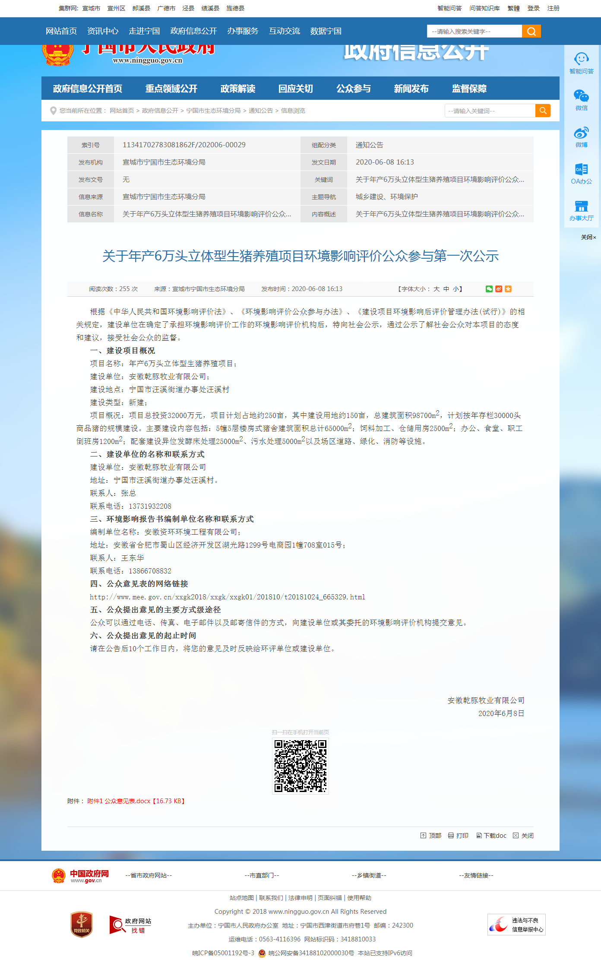

**图2.2-1 环境影响评价公众参与第一次公示**

##### **2.2.2 其他**

没有采取其他方式。

#### 2.2 公众意见情况

第一次公示期间，建设单位和环评单位均未收到任何形式的公众反馈意见。

### **3征求意见稿公示**

#### 3.1 公示内容及时限

2020年9月，本项目环评报告书主要内容基本编制完成，作为征求意见稿文本。并于通过网站、报纸、张贴公告等形式。进行了征求意见稿公示。

公开了下列信息：

（1）征求意见稿全文的网络链接及查阅纸质报告书的方式和途径；

（2）征求意见的公众范围；

（3）公众意见表的网络链接；

（4）公众提出意见的方式和途径；

（5）公众提出意见的起止时间等。

（6）公示内容和时限符合《环境影响评价公众参与办法》要求。

#### 3.2 公示方式

##### **3.2.1 网络**

《环境影响评价公众参与办法》第九条要求通过其网站、建设项目所在地公共媒体网站或者建设项目所在地相关政府网站进行公开。

本项目环评报告书主要内容基本编制完成后，于2020年9月11日至2020年9月24日在宁国市人民政府网站进行了征求意见稿公示，网址为：http://www.ningguo.gov.cn/OpennessContent/showList/383/9900002/page_1.html。

公示文本和公示载体符合《环境影响评价公众参与办法》要求。具体公示情况见图3.2-1所示。

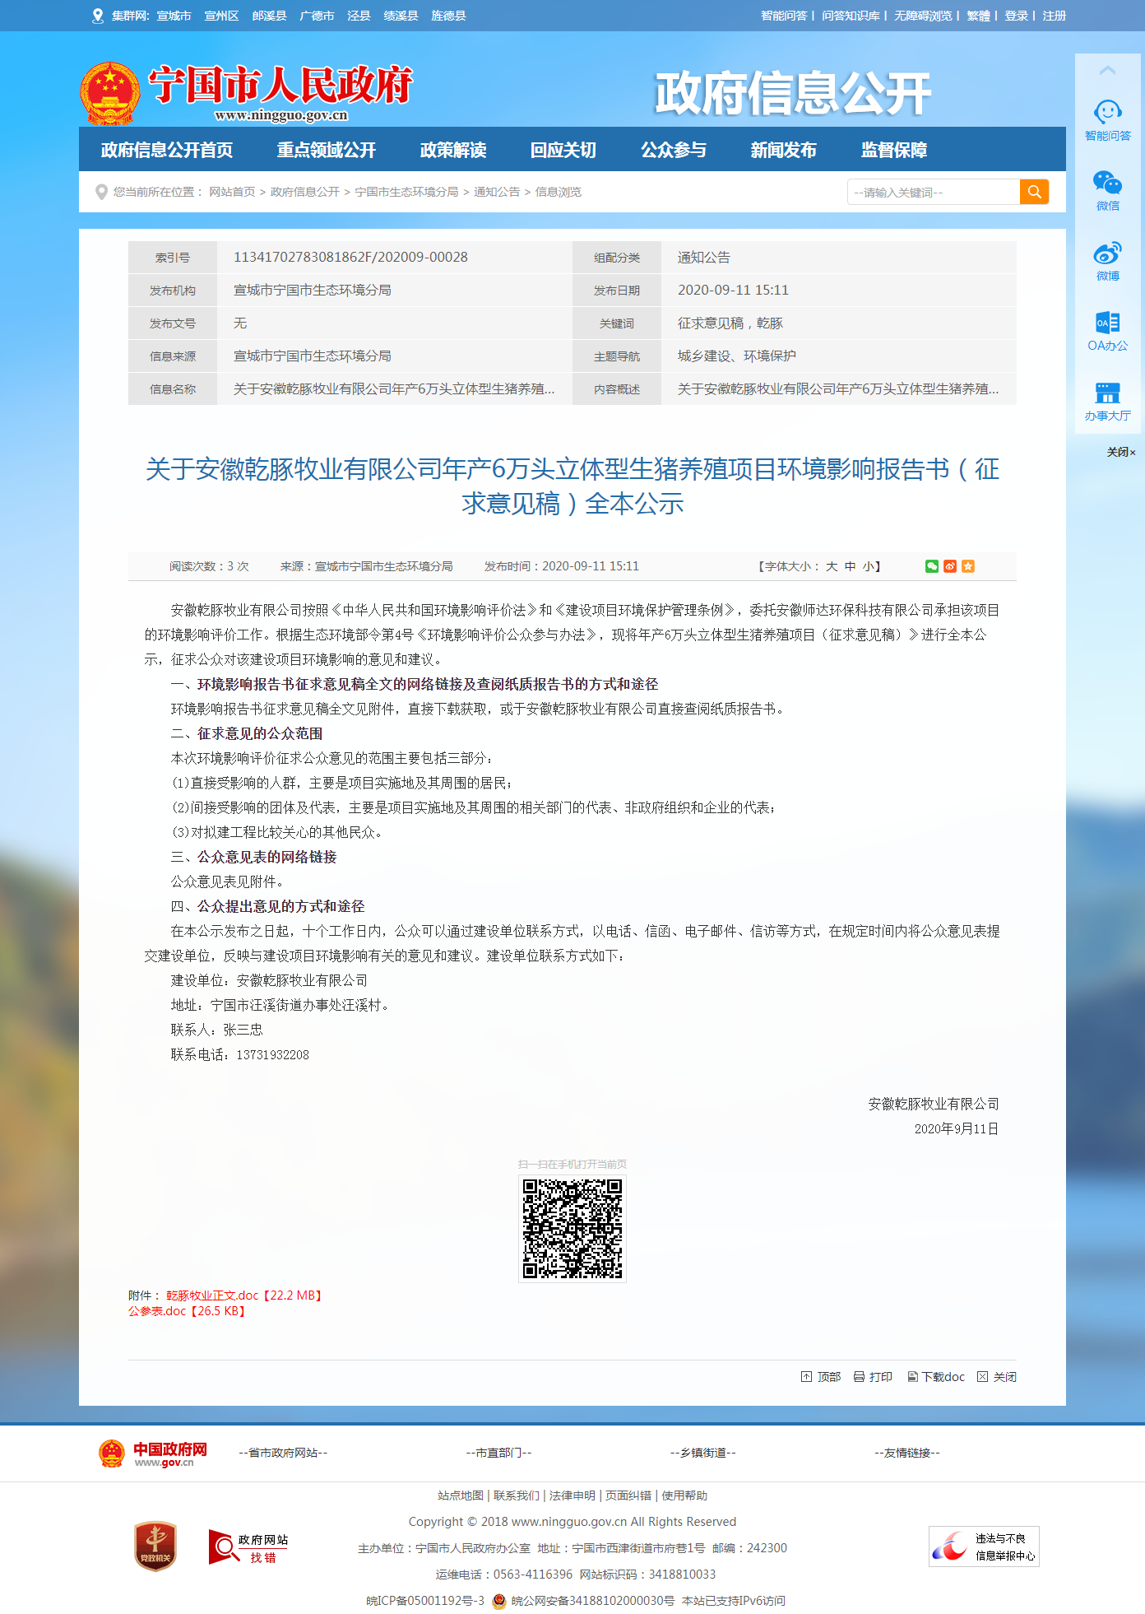

**图3.2-1 环境影响评价公众参与征求意见稿网络公示**

##### **3.2.2 报纸**

根据《环境影响评价公众参与办法》第十一条第二款要求：通过建设项目所在地公众易于接触的报纸公开，且在征求意见的10个工作日内公开信息不得少于2次。

本次报纸公示载体为 “今日宁国”，分两次发布，第一次发布时间为2020年8月31日，第二次发布时间为2020年9月3日。“今日宁国”为宁国当地主流报纸，是建设项目所在地公众于接触的报纸，符合要求。

具体公示情况如图3.2-2和3.2-3所示。

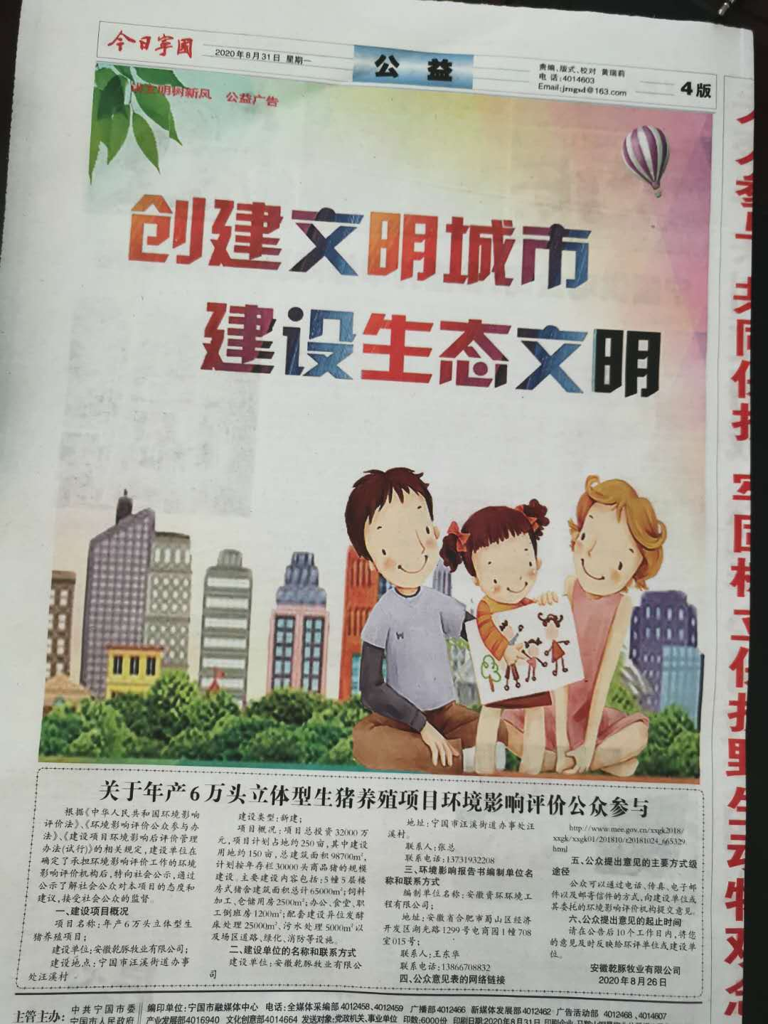

**图3.2-2（1） 第一次报纸公示**

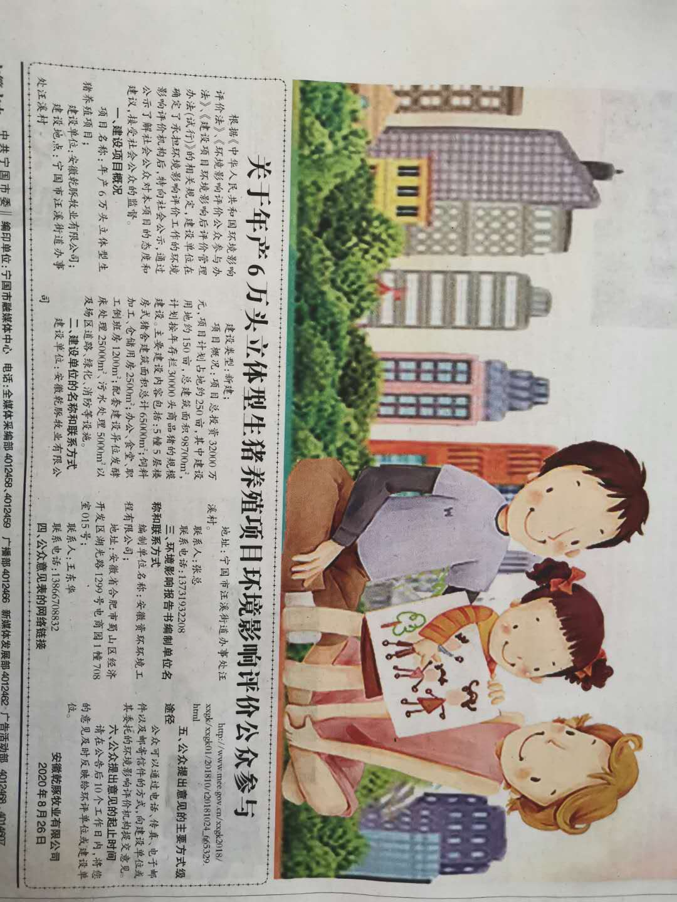

**图3.2-2（2） 第一次报纸公示**

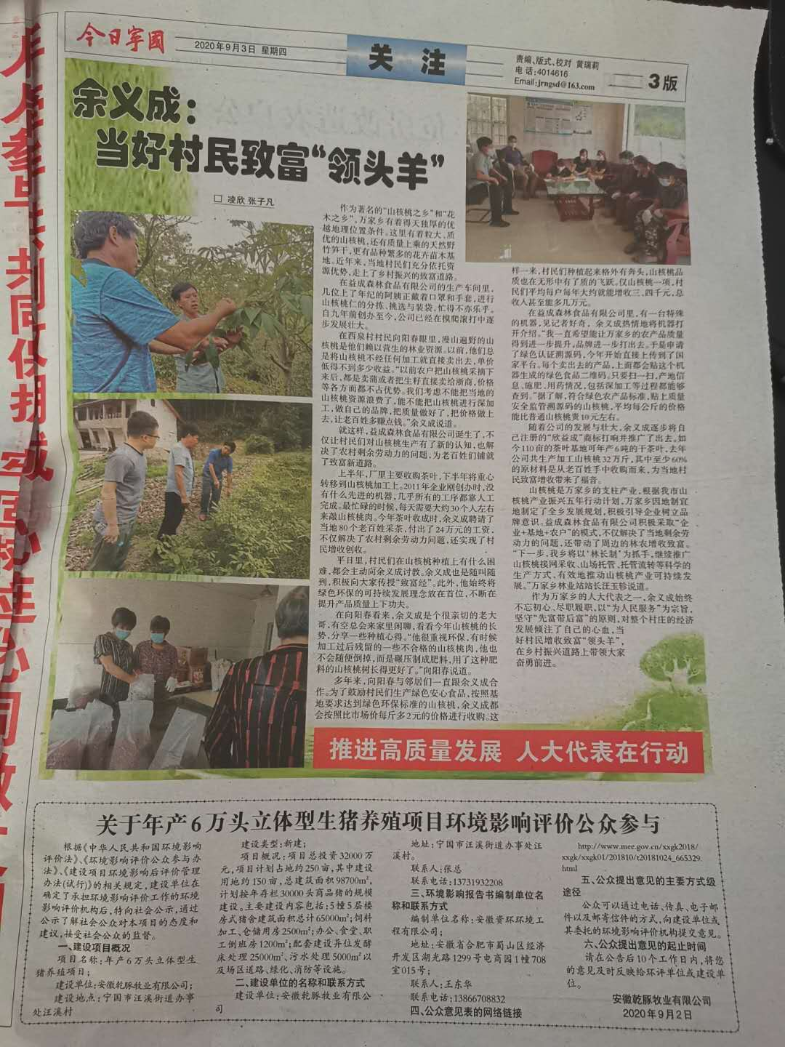**图3.2-3（1） 第二次报纸公示**

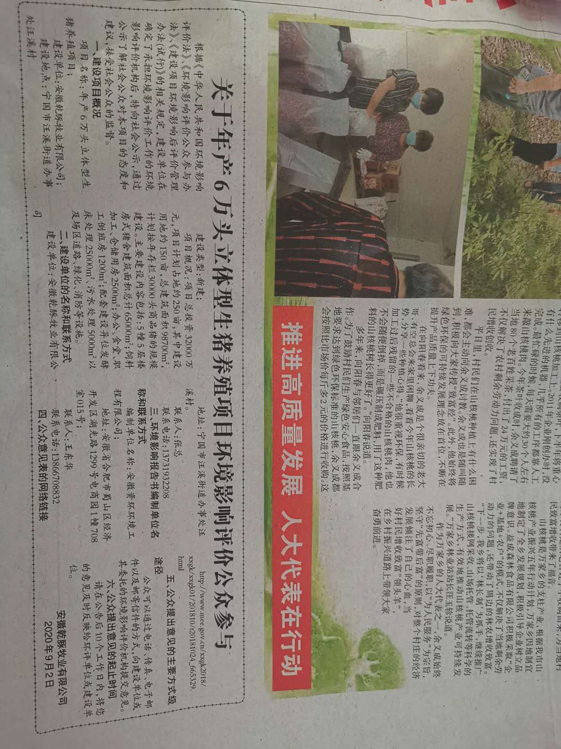**图3.2-3（2） 第二次报纸公示**

##### **3.2.3 张贴**

根据《环境影响评价公众参与办法》第十一条第三款：需通过在建设项目所在地公众易于知悉的场所张贴公告的方式公开。

本次公开选择在安徽乾豚牧业有限公司进行张贴；安徽乾豚牧业有限公司建设位置为安徽宁国经济技术开发区钓鱼台路56号，是建设项目所在地公众易于知悉的场所，符合《环境影响评价公众参与办法》要求。张贴时间为2020年8月25日。具体公示情况如图3.2-4所示。

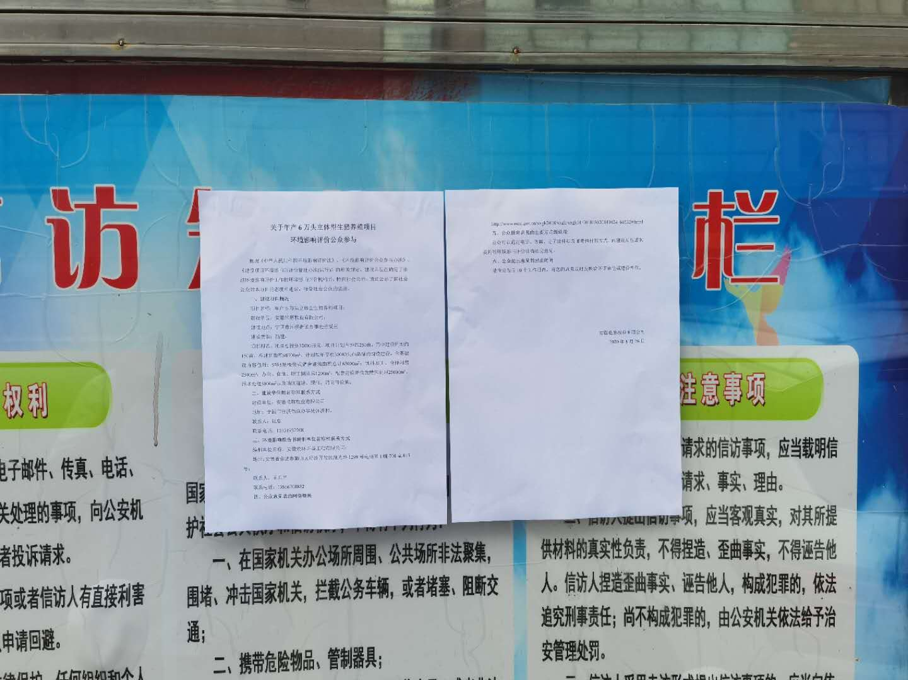

**图3.2-4 环境影响评价公众参与征求意见稿公告张贴**

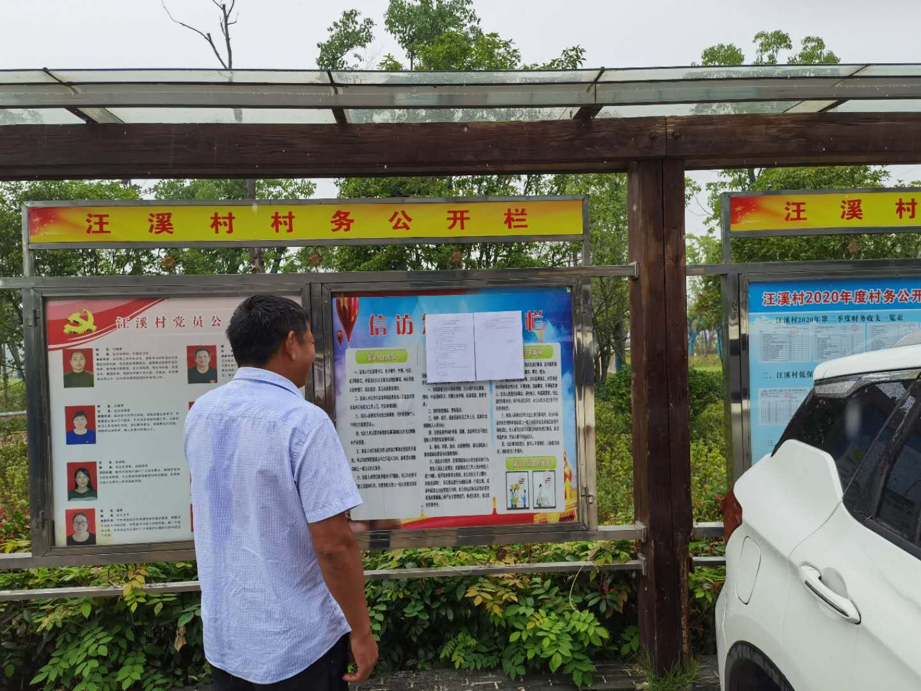

**图3.2-4 环境影响评价公众参与征求意见稿公告张贴**

##### **3.2.4 其他**

未采用其他公示方式。

#### 3.3 查阅情况

分别在建设单位办公场所及环评单位办公场所设置查阅场所。公示期间未有公众前来查阅纸质报告。

#### 3.4 公众提出意见情况

征求意见稿公示期间，建设单位和环评单位均未收到任何形式的公众反馈意见。

### **4其他公众参与情况**

没有采取深度公众参与，本项目在第一次公示、征求意见稿公示期间未收到任何形式的公众反馈意见，故本项目不属于对环境影响方面有公众质疑性意见多的建设项目，按照《环境影响评价公众参与办法》要求，可以不开展深度公众参与。

#### 4.1 公众座谈会、听证会、专家论证会等情况

无。

#### 4.2 其他公众参与情况

无。

#### 4.3 宣传科普情况

无。

### **5公众意见处理情况**

整个公参过程中，建设单位和环评单位均未收到任何形式的公众反馈意见。

### **6报批前公开情况**

#### 6.1 公开内容及日期

本次公开的主要内容有：（一）拟报批的环境影响报告书全文；（二）公众参与说明。公开时间为2020年9月25日。根据《环境影响评价公众参与办法》第二十条“建设单位向生态环境主管部门报批环境影响报告书前，应当通过网络平台，公开拟报批的环境影响报告书全文和公众参与说明”，本次公开内容符合要求。

#### 6.2公开方式

##### **6.2.1 网络**

网址：http://www.ngjjhb.com/show.asp?id=108。具体公示情况见图6.2-1所示。

##### **6.2.2 其他**

无

### **7其他**

在安徽乾豚牧业有限公司年产6万头立体型生猪养殖项目环境影响报告书编制阶段开展的公众参与工作存档备查资料包括：

1、《安徽乾豚牧业有限公司年产6万头立体型生猪养殖项目环境影响评价公众参与说明》（原件）；

2、第一次及第二次报纸公示原件。

### **8诚信承诺**

我单位已按照《环境影响评价公众参与办法》（部令第4号）要求，在安徽乾豚牧业有限公司年产6万头立体型生猪养殖项目环境影响报告书编制阶段开展了公众参与工作，在环境影响报告书中充分采纳了公众提出的与环境影响相关的合理意见，对未采纳的意见按要求进行了说明，并按照要求编制了公众参与说明。

我单位承诺，本次提交的《安徽乾豚牧业有限公司年产6万头立体型生猪养殖项目环境影响评价公众参与说明》内容客观、真实，未包含依法不得公开的国家秘密、商业秘密、个人隐私。如存在弄虚作假、隐瞒欺骗等情况及由此导致的一切后果由安徽乾豚牧业有限公司承担全部责任。

承诺单位：安徽乾豚牧业有限公司

承诺时间：2020年9月25日

### **9附件**

公民公众参与信息表。

**表1 公民公众参与信息表**

|  |  |  |  |  |  |  |
| --- | --- | --- | --- | --- | --- | --- |
| 序号 | 姓名 | 身份证号 | 有效联系方式 | 经常居住地址 | 是否同意公开个人信息 | 公众意见 |
| 1 | 夏凡 | / | 138****1020 | 安徽省宁国市汪溪梅山12组 | 是 | 同意 |
| 2 | 杨传英 | 3425241969****0724 | 183****9879 | 安徽省宁国市汪溪梅山10组 | 是 | 同意 |
| 3 | 卢著全 | / | 152****4007 | 安徽省宁国市汪溪梅山12组 | 是 | 同意 |
| 4 | 汪国华 | 3425241977****6827 | 130****9229 | 安徽省宁国市汪溪梅山11组 | 是 | 同意 |
| 5 | 盛储华 | 3425241966****0713 | 159****7591 | 安徽省宁国市汪溪梅山11组 | 是 | 同意 |
| 6 | 周远芬 | 3425241968****0728 | 159****7591 | 安徽省宁国市汪溪梅山11组 | 是 | 同意 |
| 7 | 饶永福 | 3425241965****0714 | 151****5745 | 安徽省宁国市汪溪梅山11组 | 是 | 同意 |
| 8 | 尚世芳 | 3425241965****0725 | 151****5745 | 安徽省宁国市汪溪梅山11组 | 是 | 同意 |
| 9 | 饶雅丽 | 3425241988****0825 | 151****5745 | 安徽省宁国市汪溪梅山11组 | 是 | 同意 |
| 10 | 李功福 | 3425241968****0711 | 156****9246 | 安徽省宁国市汪溪梅山12组 | 是 | 同意 |
| 11 | 兰青风 | 3418811970****0820 | 181****1237 | 安徽省宁国市汪溪梅山11组 | 是 | 同意 |
| 12 | 包永凯 | 3425241949****0718 | 183****4437 | 安徽省宁国市汪溪梅山12组 | 是 | 同意 |
| 13 | 兰大红 | 3425241966****0715 | 134****6098 | 安徽省宁国市汪溪梅山11组 | 是 | 同意 |
| 14 | 张仕美 | 3425241954****0729 | 183****4437 | 安徽省宁国市汪溪梅山12组 | 是 | 同意 |
| 15 | 王秋香 | 3425241967****0720 | 150****1650 | 安徽省宁国市汪溪梅山11组 | 是 | 同意 |
| 16 | 宋春龙 | 3425241964****0713 | 177****6919 | 安徽省宁国市汪溪梅山11组 | 是 | 同意 |
| 17 | 兰大林 | 3418811956****0812 | 151****8047 | 安徽省宁国市汪溪梅山11组 | 是 | 同意 |
| 18 | 兰大兵 | 3425241962****0071X | 158****4049 | 安徽省宁国市汪溪梅山11组 | 是 | 同意 |
| 19 | 陈亚革 | 3425241965****0722 | 158****4049 | 安徽省宁国市汪溪梅山11组 | 是 | 同意 |
| 20 | 王成 | 3425241969****0732 | 182****7031 | 安徽省宁国市汪溪梅山11组 | 是 | 同意 |
| 21 | 宋朝海 | 3425241945****0715 | 138****5321 | 安徽省宁国市汪溪梅山11组 | 是 | 同意 |
| 22 | 周远发 | 3425241962****0717 | 138****8956 | 安徽省宁国市汪溪梅山12组 | 是 | 同意 |
| 23 | 盛储智 | 3425241963****1122 | 138****8956 | 安徽省宁国市汪溪梅山12组 | 是 | 同意 |
| 24 | 殷忠祥 | 3425241962****0715 | 159****3019 | 安徽省宁国市汪溪梅山12组 | 是 | 同意 |
| 25 | 夏先琴 | 3425241964****0729 | 159****3019 | 安徽省宁国市汪溪梅山12组 | 是 | 同意 |
| 26 | 张远芳 | / | 189****4989 | 安徽省宁国市汪溪梅山11组 | 是 | 同意 |
| 27 | 陈玲红 | 3425241968****0722 | 189****8393 | 安徽省宁国市汪溪梅山11组 | 是 | 同意 |
| 28 | 宋太平 | 3425241981****0818 | 153****4858 | 安徽省宁国市汪溪梅山11组 | 是 | 同意 |
| 29 | 王菊秀 | 3425241947****0723 | 155****8174 | 安徽省宁国市汪溪梅山11组 | 是 | 同意 |
| 30 | 周晖 | 3425241992****0817 | 152****6918 | 安徽省宁国市汪溪梅山11组 | 是 | 同意 |
| 31 | 周应发 | 3425241966****0718 | 139****7378 | 安徽省宁国市汪溪梅山11组 | 是 | 同意 |
| 32 | 刘家友 | 3425241966****0715 | 138****4215 | 安徽省宁国市汪溪梅山11组 | 是 | 同意 |
| 33 | 周应龙 | / | 139****4657 | 安徽省宁国市汪溪梅山11组 | 是 | 同意 |
| 34 | 毛以国 | 3425241969****0712 | 150****1647 | 安徽省宁国市汪溪梅山12组 | 是 | 同意 |
| 35 | 赵立新 | 3425241966****0717 | 180****7787 | 安徽省宁国市汪溪梅山11组 | 是 | 同意 |
| 36 | 盛储海 | 3425241968****0710 | 180****3015 | 安徽省宁国市汪溪梅山11组 | 是 | 同意 |
| 37 | 饶永友 | 3425241970****071X | 187****4966 | 安徽省宁国市汪溪梅山11组 | 是 | 同意 |
| 38 | 张立文 | 3425241982****0813 | 183****9096 | 安徽省宁国市汪溪 | 是 | 同意 |
| 39 | 周远发 | 3425241962****0717 | 138****8956 | 安徽省宁国市汪溪 | 是 | 同意 |
| 40 | 李功兵 | 3425241976****081X | 138****6460 | 安徽省宁国市汪溪 | 是 | 同意 |
| 41 | 黄明莉 | 3425241979****0820 | 183****7375 | 安徽省宁国市汪溪 | 是 | 同意 |
| 42 | 向济成 | 3425241978****0817 | 183****7375 | 安徽省宁国市汪溪 | 是 | 同意 |
| 43 | 詹小珍 | 3408251976****4228 | 158****8310 | 安徽省宁国市汪溪 | 是 | 同意 |
| 44 | 丁元建 | 3425241976****0815 | 158****8310 | 安徽省宁国市汪溪 | 是 | 同意 |
| 45 | 姚良燕 | 3401221990****2262 | 159****2730 | 安徽省宁国市汪溪 | 是 | 同意 |
| 46 | 夏聂林 | 3425241982****0812 | 159****2730 | 安徽省宁国市汪溪 | 是 | 同意 |
| 47 | 张志萍 | 3425241965****0711 | 137****6498 | 安徽省宁国市汪溪 | 是 | 同意 |
| 48 | 毛家国 | 3425241962****0944 | 158****0918 | 安徽省宁国市汪溪大冲 | 是 | 同意 |
| 49 | 杨明顺 | 3425241955****0716 | 158****0978 | 安徽省宁国市汪溪大冲 | 是 | 同意 |
| 50 | 方建荣 | 3425241973****0728 | 134****3599 | 安徽省宁国市汪溪大冲 | 是 | 同意 |
| 51 | 汪国兵 | 3425241974****0713 | 134****3599 | 安徽省宁国市汪溪大冲 | 是 | 同意 |
| 52 | 包永林 | 3425241964****072X | 187****0666 | 安徽省宁国市汪溪大冲 | 是 | 同意 |
| 53 | 张冬荣 | 3425241968****0526 | 151****1309 | 安徽省宁国市汪溪大冲 | 是 | 同意 |
| 54 | 毛以国 | 3425241979****0712 | 150****1647 | 安徽省宁国市汪溪大冲 | 是 | 同意 |
| 55 | 周应龙 | 3425241958****0718 | 139****4657 | 安徽省宁国市汪溪大冲 | 是 | 同意 |
| 56 | 尚世芳 | 3425241965****0725 | 151****5745 | 安徽省宁国市汪溪 | 是 | 同意 |
| 57 | 盛兴银 | 3425241945****071X | 183****3755 | 安徽省宁国市汪溪 | 是 | 同意 |
| 58 | 汤太萍 | 3425241958****0728 | 151****8262 | 安徽省宁国市汪溪 | 是 | 同意 |
| 59 | 王玉勤 | 3425241953****0710 | 151****8262 | 安徽省宁国市汪溪 | 是 | 同意 |
| 60 | 徐越 | 3418812007****0735 | 151****8997 | 安徽省宁国市汪溪 | 是 | 同意 |
| 61 | 张爱英 | 3425241954****0729 | 151****1079 | 安徽省宁国市汪溪 | 是 | 同意 |